Методическая разработка
Методика разучивания песни
Л.Олифировой «Русская зима» с вокальным ансамблем детей дошкольного возраста (6 лет)

Составил: Музыкальный руководитель МБДОУ №111 БОБРОВА И.В.
Г. Ангарск 2014 г.

Цель
Cпособствовать творческой самореализации детей старшего дошкольного возраста посредством пения в ансамбле, обобщить и систематизировать уже имеющийся жизненно-музыкальный опыт у воспитанников.

Задачи
Воспитательные: воспитание интереса, любви к песне, вокального слуха, культуры движений, организованности и внимания.
Образовательные: познакомить с песней Л.Олифировой «Русская зима»; изучение особенностей музыкального языка; познакомить с понятиями «русская зима», «чародей», «переулок», «напев метелей», «рассыпая звонкий смех», «русская душа»;
Развивающие: овладение вокально-хоровыми навыками, необходимыми для выразительного исполнения песни; развитие ладового чувства; развитие ритмического чувства; формирование эмоциональной активности и отзывчивости, воспитание художественного вкуса.

Разучивание песни — один из самых важных разделов музыкального занятия. Между тем нередко вся работа сводится к разучиванию текста и механическому повторению песни. Это приводит к тому, что песня быстро надоедает детям, оставаясь, по сути, недоученной. Чтобы этого не происходило, педагогу нужно четко осознавать, что разучивание песни — процесс длительный и интересный. Музыкальный руководитель должен ясно понимать, чего он хочет добиться от детей в данный момент, уметь четко ставить перед юными певцами конкретную задачу и подбирать методические приемы, не только целесообразные, но и интересные детям.
Обычно процесс работы над песней проходит в течение 7—8 занятий и состоит из нескольких этапов:

I Этап. Знакомство с песней.
- вступительная беседа;
- исполнение песни педагогом;
- беседа о характере песни.

II Этап. Разучивание песни.
- разучивание по фразам без аккомпанемента;
- выучивание и закрепление текста.

III Этап. Работа над качеством исполнения. Работа над достижением ансамбля.
- Работа над интонацией;
- работа над дикцией;
- достижение ритмического ансамбля;
- достижение тембрового единства;
- достижение динамического ансамбля;
- создание единого темпового ансамбля;
- понимание структуры песни.

VI Этап. Закрепление песни. Впевание.

V Этап. Концертное исполнение песни.
- хореографическое оформление песни;
- выбор сопровождения;
- сценическое оформление.

I Этап. Знакомство с песней.

Для того чтобы заинтересовать детей, вызвать эмоциональный отклик, положительное отношение к зимнему времени года, перед знакомством с песней логичнее провести вступительную беседу с детьми, затронув такие вопросы:
1. Какие вы знаете признаки наступления зимы?
2. Чем отличается «русская зима» от зимы в других странах?
3. Чем вам нравится зима?
4. Какие праздники бывают зимой?
5. Какие зимние забавы вы знаете?
6. Чем любите заниматься зимой?
Для яркости эмоционального впечатления можно показать иллюстрации, прочитать стихотворение:

Зимние забавы
(Татьяна Гусарова)
Саньке – санки, Лизе – лыжи,
Кольке — клюшки и коньки.
Наступили для детишек
Благодатные деньки.
Снег в лесу и на аллеях,
И река покрылась льдом.
Одевайтесь потеплее-
И на улицу бегом!

Исполнение песни педагогом должно быть ярким, выразительным, качественным под аккомпанемент фортепиано, баяна, аккордеона или с использованием качественной фонограммы. В детском саду допустимо ознакомление с песней и ее разучивание непроизвольно. Например: я говорю детям, что хочу исполнить новую песню, но немного смущаюсь. Кто захочет, можете мне подпевать припев или те моменты, которые запомнятся. Тогда мне будет легче её исполнять. В конце моего исполнения дети уже смело подпевали и хорошо знали слова припева. После знакомства с песней я предложила детям выбрать подходящую иллюстрацию из предложенных, провела беседу о характере песни.

II Этап. Разучивание песни.

Песню лучше сразу учить по фразам. Разучивание должно вестись в удобной тесситуре и на первом этапе без сопровождения, чтобы дети учились слышать голос педагога и подстраиваться под него. Можно подыгрывать мелодию на инструменте
Для быстрого запоминания текста песни рекомендуется использовать моделирование, когда соответствующие иллюстрации или фигурки выставляются на фланелеграфе или доске в процессе появления их в песне (см. Приложение).
Для лучшего запоминания текста возможно использование следующих приемов:
1. Проговаривание текста в ритме песни негромко или шепотом.
2. Беззвучная активная артикуляция при мысленном пении с опорой на внешнее звучание.
3. Пение «эхом», когда фразу сначала поёт педагог, а затем повторяют дети.
4. Игра «Я и вы», основанная на перемежающемся пении, когда несколько тактов поёт педагог, а после сигнала (громкого аккорда, жеста рукой, хлопка и т.п.) песню подхватывают дети.

III Этап. Работа над качеством исполнения.

Работа над качеством исполнения — самый сложный и продолжительный. По сути, он представляет собой работу над достижением ансамбля — интонационного, ритмического, динамического, тембрового, дикционного и др. Ансамблевые разновидности взаимосвязаны и подчинены логике развития музыкального произведения.

Приёмы работы над ансамблем:
1. Пение на звук «у» для выравнивания унисона.
2. Пение a capella — оно побуждает исполнителей внимательнее относиться к собственной интонации, что способствует установлению чистого хорового строя.
3. Пропевание наиболее сложных фрагментов со словами или вокализацией для уточнения интонации.
4. Моделирование высоты звука рукой, схемой, рисунком в интонационно сложном фрагменте.

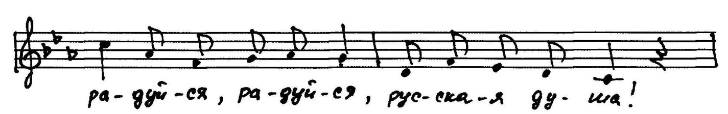
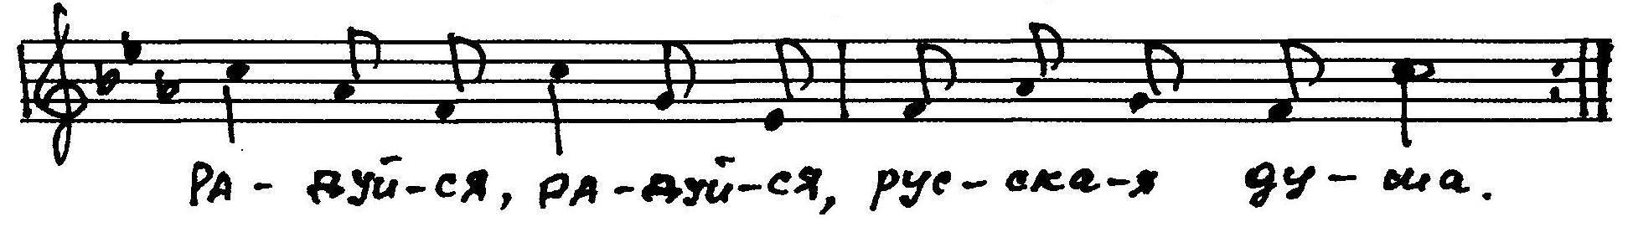

5. Метод мысленного пения, активизирующий слуховое внимание, направленное на восприятие и запоминание звукового эталона для подражания.
6. Приём «Уши — назад» (по В. Емельянову) на улучшение певческого интонирования. В процессе пения педагог командует: «Уши — назад!» По этой команде дети прикладывают к ушам спереди ладони с плотно сжатыми пальцами. В результате этого они начинают лучше слышать пение товарищей, стоящих сзади. Приём «заткнуть одно ушко» помогает лучше услышать собственное исполнение.
7. Игра «Хлопки», которая позволяет проверить точность интонирования каждого ребенка. Дети поют начало песни все вместе, по хлопку педагога продолжают пение мысленно. После следующего хлопка педагог показывает на ребенка, который должен продолжить пение.
8. Использование детских музыкальных инструментов для активизации слухового внимания и достижения ритмического ансамбля.
9. Прохлопывание с пением или ритмичным проговариванием текста наиболее сложных в ритмическом отношении фраз.

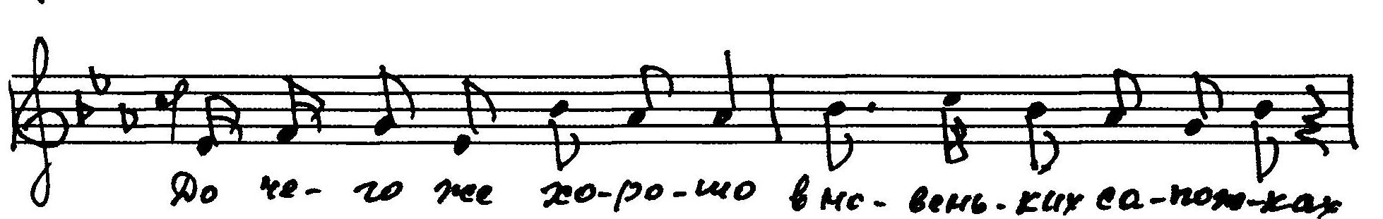

10. Пение с ритмическим аккомпанементом (ровными длительностями), пение по фразам в разных темпах с целью создания единого темпового ансамбля.
11. Вокализация песен на слог «лю», «лё» для выравнивания тембрового звучания.
12. Задержка на одном звуке по дирижерскому показу, выполняемому педагогом, для достижения тембрового и интонационного единства.
13. Пение по фразам вслух и про себя для понимания структуры песни.

VI Этап. Закрепление песни.

Только многократное повторение даёт прочность усвоения песни. На этом этапе требуется вариативность заданий при повторении за счёт способа звуковедения, динамики, тембра, вокализируемого слога, эмоциональной выразительности.
Для поддержания интереса помогают следующие игры и задания:
1. Для того чтобы проверить качество исполнения песни, можно использовать приём пения по подгруппам, по показу педагога.
2. Игра «Спрячем мелодию» для старших дошкольников основана на приёмах пения про себя и вслух. Когда педагог показывает раскрытую ладонь, дети поют вслух, когда сжимает пальцы в кулак, поют про себя.
3. Игра «Чья группа лучше знает слова песни?». Дети сидят, разделившись на три группы. У воспитателя в руках карточки с цифрами 1, 2, 3. Он показывает определенную цифру, дети соответствующей группы встают и поют один куплет. Припевы можно петь всем вместе. После исполнения песни педагог оценивает знание текста каждой группой (только с положительных позиций).
4. Дирижирование детским хором. В роли дирижера может выступать как взрослый, так и ребенок.
5. Игра «Поиграем с песенкой» для пения по цепочке. Дети по очереди передают друг другу какую-нибудь игрушку на каждую музыкальную фразу. Солирует ребенок, у которого находится игрушка.
6. Игра «Волшебная палочка». У педагога в руках — «волшебная палочка». Кого она коснётся, тот будет петь один. Если педагог взмахивает палочкой, то поют все дети.
7. Пение с жестовым сопровождением (жесты могут придумывать сами дети).
8. Игра «Выступление по телевизору»: Ребёнок-солист поёт в «телевизоре», вырезанном из фанеры или плотного картона.
9. Игра «Фабрика звёзд». Дети по очереди поют знакомые песни с микрофоном в сопровождении фортепиано или караоке.
10. Инсценирование песен.
11. Пение от лица разных персонажей для лучшего понимания художественного образа.
12. Метод сравнительного анализа, когда по очереди поют несколько солистов, а все дети выбирают наиболее удачный вариант исполнения.
13. Соревнование «Мальчики и девочки». Кто споёт песню звонче, чётче, выразительнее, ласковее и т.д.
14. Исполнение песни для какого-нибудь персонажа, который одобряет или не одобряет пение детей. Например: дети поют для солнышка, которое или появляется в окошке, или не появляется, в зависимости от их исполнения.
(Пособие «Солнышко, выгляни в оконышко»)

V Этап. Концертное исполнение песни.

Концертное выступление - наиболее значимый для детей момент. Каждая песня требует своего сценического воплощения. Характер песни определяет статику или динамику сценического решения. Песни эстрадного направления подразумевают использование средств хореографии. Имеется в виду специально поставленная хореографическая композиция, выдержанная в структуре музыки данной песни. При этом можно использовать пение солистов и выступление танцевальной группы в дополнение к их пению. При инсценировании игровых и шуточных песен следует применять законы сцены — темпоритм сценического действия, мизансцены, возможное словесное действие.
Ввиду возрастных психофизических особенностей данных детей и того, что песня «Русская зима» технически сложная для исполнения дошкольниками, я посчитала невозможным одновременное исполнение хореографических элементов и пения. Поэтому добавила танцевальные движения лишь в конце песни.
Музыкальное сопровождение лучше осуществлять «живым» музыкальным инструментом - фортепиано, аккордеоном, баяном. Можно использовать проигрыши на детских музыкальных инструментах (детский оркестр). Что касается использования фонограмм в детском саду, то это спорный вопрос. Безусловным плюсом пения караоке является обогащение звуковой палитры, но большой минус фонограмм — их механическое воспроизведение. Стоит ребенку подзабыть слова, споткнуться, он сбивается, а музыка идёт дальше.
При концертном исполнении предполагается определенное сценическое оформление: костюмы, аксессуары, иногда декорации. При этом костюмы должны соответствовать художественной направленности песни. Непременное условие — сохранение художественной меры и вкуса.
Надо отметить, что работа над песней требует от педагога большого терпения и такта. Нереально добиваться точного выполнения учебных заданий от каждого ребенка. Даже если кто-то не справляется, это не повод, чтобы ребенка ругать и тем более наказывать. Главным методом воздействия должна быть похвала. Если что-то нас не устраивает в пении детей, лучше предложить им повторить песню ещё раз или применить другой методический приём.

Использованная литература:
- Ветлугина Н. А., Кенеман А. В. «Теория и методика музыкального воспитания в детском саду». «Просвещение» 1982 г.
- Бекина С. И. «Учите детей петь». «Просвещение» 1988 г.
- Кацер О. В. «Игровая методика обучения детей пению». «Музыкальная палитра» 2005 г.
- Картушина М. Ю. «Вокально-хоровая работа в детском саду». «Скрипторий 2003» 2010 г.

